ПРОЕКТ

АДМИНИСТРАЦИЯ
КАЛАЧИНСКОГО МУНИЦИПАЛЬНОГО РАЙОНА
ОМСКОЙ ОБЛАСТИ

ПОСТАНОВЛЕНИЕ
__________ № ______-па
г. Калачинск

Об утверждении схемы расположения земельных участков
на кадастровом плане территории

В соответствии со ст. 11.10 Земельного кодекса Российской Федерации, Федеральным законом от 06.10.2003 № 131-ФЗ «Об общих принципах организации местного самоуправления в Российской Федерации», Уставом Калачинского городского поселения Калачинского района Омской области, Администрация Калачинского муниципального района Омской области постановляет:
- Утвердить прилагаемую схему расположения земельных участков на кадастровом плане территории:
- территориальная зона, в границах которой образуется земельный участок с условным номером 55:34:010703:ЗУ1: коммунально-складская зона (П-2);
- вид разрешенного использования образуемого земельного участка с условным номером 55:34:010703:ЗУ1: ведение огородничества (13.1);
- категория земель, к которой относится образуемый земельный участок: земли населённых пунктов;
- площадь земельного участка с условным номером 55:34:010703:ЗУ1- 1050 кв.м.;
- местоположение земельного участка с условным номером 55:34:010703:ЗУ1: «Российская Федерация, Омская область, Калачинский муниципальный район, Калачинское городское поселение, г. Калачинск, ул. Черепова».
- Предоставить разрешение на условно-разрешенный вид использования «ведение огородничества (13.1)» для земельного участка с условным номером 55:34:010703:ЗУ1, расположенного в границах территориальной зоны «коммунально-складская зона (П-2)» по адресу: Российская Федерация, Омская область, Калачинский муниципальный район, Калачинское городское поселение, г. Калачинск, ул. Черепова.

- Контроль исполнения настоящего постановления возложить на первого заместителя Главы Калачинского муниципального района Омской области В.В. Кирсанова.

Глава муниципального района Ф.А. Мецлер

Приложение
к постановлению Администрации
Калачинского муниципального
района Омской области
от № -па

Схема расположения земельного участка на кадастровом плане территории

Система координат – МСК-55
Условный номер земельного участка: 55:34:010703:ЗУ1
Площадь земельного участка: 1050 кв.м.
Обозначение характерных точек границы | Координаты, м
Обозначение характерных точек границы | Х | У
н1 | 491119.72 | 2239257.92
н2 | 491107.45 | 2239277.89
н3 | 491069.28 | 2239254.38
н4 | 491081.47 | 2239234.45
н1 | 491119.72 | 2239257.92
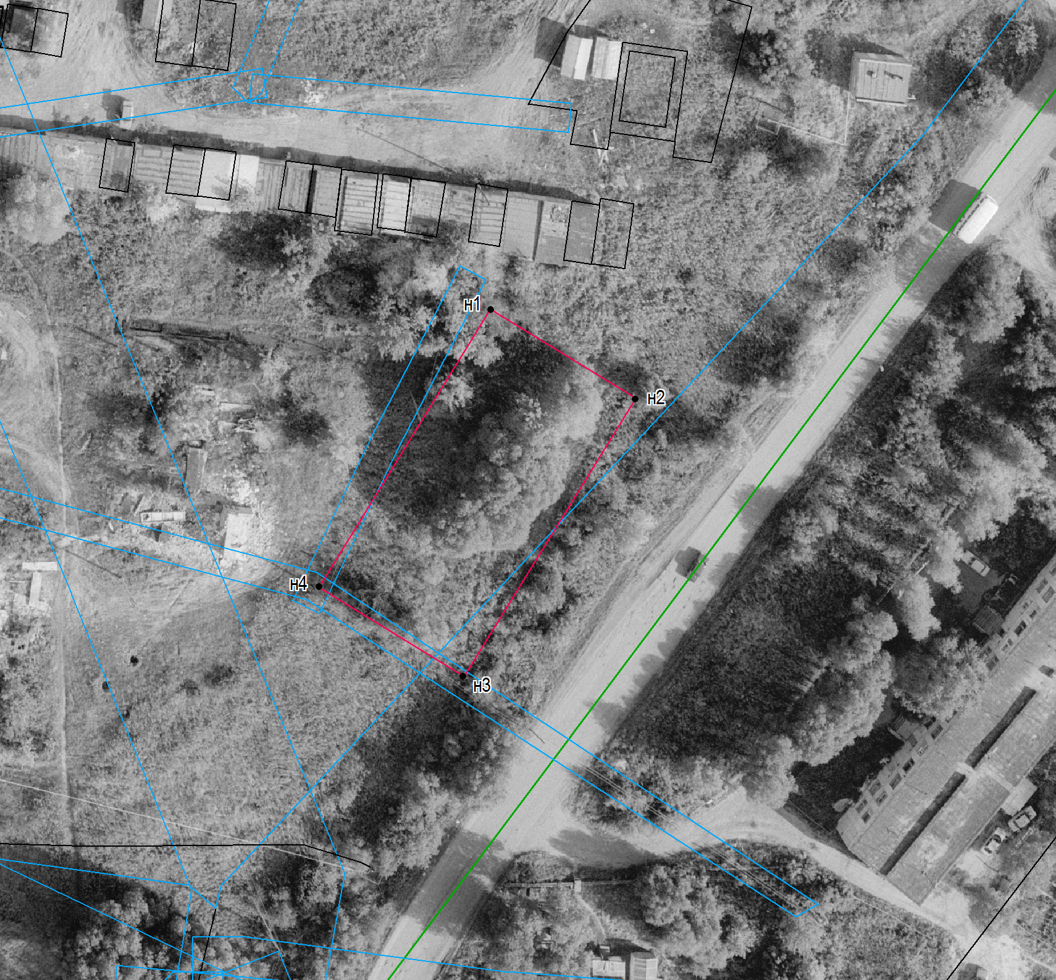
:ЗУ1
55:34:010703

Условные обозначения:
Масштаб 1:1000
 | Вновь образованная часть границы, сведения о которой достаточны для определения ее местоположения
 | Существующая часть границы, имеющиеся в ГКН сведения о которой достаточны для определения её местоположения
 | Граница зоны с особыми условиями использования территории
н1, н2 | Надписи номеров вновь образованны характерных точек
:ЗУ1 | Обозначение образуемого земельного участка
55:34:010703 | Надпись кадастрового квартала
 | Характерная точка границы, сведения о которой позволяют однозначно определить ее местоположения на местности

УКАЗАТЕЛЬ РАССЫЛКИ
проекта постановления Администрации
Калачинского муниципального района
Об утверждении схемы расположения земельных участков
на кадастровом плане территории
от | №
Кому |  | Кол-во экземпляров
Дело |  | 2
Отдел архитектуры и капитального строительства |  | 1

